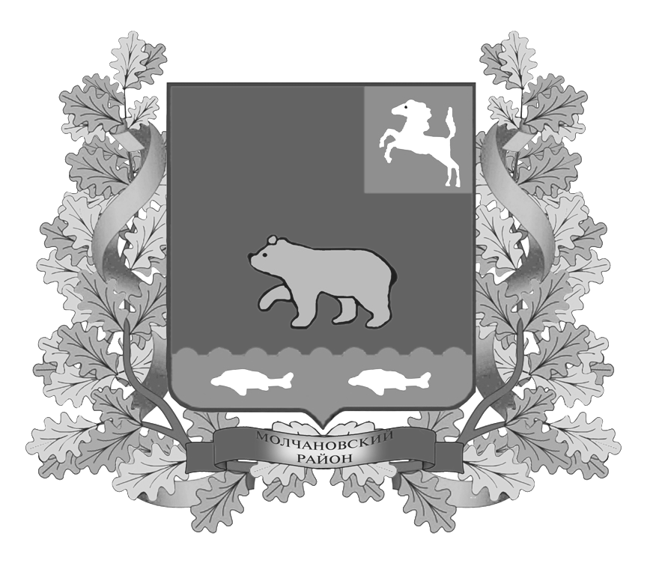
дума молчановского РАЙОНА
Томской области
РЕШЕние
__________ № _
с. Молчаново
О внесении изменений и дополнений
в Устав Молчановского района
На основании пункта 1 части 10 статьи 35 Федерального закона от 06 октября 2003 года № 131-ФЗ «Об общих принципах организации местного самоуправления в Российской Федерации», подпункта 1 пункта 1 статьи 22 Устава Молчановского района, в целях приведения отдельных положений Устава Молчановского района в соответствие с действующим законодательством

ДУМА МОЛЧАНОВСКОГО РАЙОНА РЕШИЛА:
1. Внести в Устав муниципального образования «Молчановский район» принятый решением Думы Молчановского района от 08.12.2005 № 16 (в редакции решения Думы Молчановского района от 23.03.2006г. № 50,от 26.10.2006г. № 119, от 08.02.2007г. № 12, от 17.05.2007г. № 40, от 18.10.2007г. № 77, от 22.05.2008г. № 22, от 24.07.2008г. № 53, от 18.09.2008г. № 62, от 26.03.2009г. № 13, от 26.11.2009г. № 52, от 15.07.2010г. № 26, от 24.03.2011г. № 08, от 31.05.2012г. № 21, от 6.03.2013г. №7, от 06.02.2013г. № 8, от 27.02.2014г. № 17, от 29.04.2014г. №24 от 26.06.2014 № 34) следующие изменения и дополнения:
1) в пункте 1 статьи 6:

а) подпункты 4,5,7,8.1,8.2,13,16,20,23,24,33 исключить;
б) подпункт 31 признать утратившим силу;

2) пункт 1 статьи 6.1 дополнить подпунктом 11 следующего содержания:
«11) создание условий для организации проведения независимой оценки качества оказания услуг организациями в порядке и на условиях, которые установлены федеральными законами.»;
3) пункт 1 статьи 20 дополнить подпунктом 4 следующего содержания:
«4) Контрольно-счетный орган муниципального образования «Молчановский район» – постоянно действующий орган внешнего муниципального финансового контроля, не наделенный правами юридического лица.»;
4) пункт 1 статьи 21 изложить в следующей редакции:
«1. Представительный орган муниципального района – Дума Молчановского района избирается сроком на 5 лет в количестве 18 депутатов на муниципальных выборах, осуществляемых на основе мажоритарной избирательной системы по одномандатным избирательным округам на основе всеобщего равного и прямого избирательного права при тайном голосовании, в соответствии с действующим законодательством. При этом число депутатов, избираемых от одного поселения, не может превышать две пятые от установленной численности представительного органа муниципального образования «Молчановский район».»;
5) пункт 1 статьи 31 дополнить подпунктами 14,15,16 следующего содержания:
«14) В случае досрочного прекращения полномочий главы муниципального образования, избранного на муниципальных выборах, досрочные выборы главы муниципального образования проводятся в сроки, установленные федеральным законом;
15) В случае, если избранный на муниципальных выборах глава муниципального образования, полномочия которого прекращены досрочно на основании решения представительного органа муниципального образования об удалении его в отставку, обжалует в судебном порядке указанное решение, досрочные выборы главы муниципального образования не могут быть назначены до вступления решения суда в законную силу;
16) В случае, если избранный из состава представительного органа муниципального образования глава муниципального образования, полномочия которого прекращены досрочно на основании решения представительного органа муниципального образования об удалении его в отставку, обжалует в судебном порядке указанное решение, представительный орган муниципального образования не вправе принимать решение об избрании из своего состава главы муниципального образования до вступления решения суда в законную силу.»;
6) Устав муниципального образования «Молчановский район» дополнить статьей 35.1 следующего содержания:

«Статья 35.1. Контрольно-счетный орган муниципального образования Молчановский район.
1. В целях осуществления внешнего муниципального финансового контроля представительный орган муниципального образования «Молчановский район» вправе образовать контрольно-счетный орган муниципального образования.
2. Полномочия, состав и порядок деятельности контрольно-счетного органа муниципального образования «Молчановский» район устанавливаются решением Думы Молчановского района в соответствии с Федеральным законом от 07.02.2011 № 6-ФЗ «Об общих принципах организации и деятельности контрольно-счетных органов субъектов Российской Федерации и муниципальных образований.».

2. Направить настоящее решение в Управление Министерства юстиции России по Томской области для государственной регистрации.

3. Опубликовать настоящее решение в официальном печатном издании «Вестник Молчановского района».

4. Настоящее решение вступает в силу после государственной регистрации, со дня официального опубликования.

Председатель
Думы Молчановского района М.Т. Лагута

Глава Молчановского района В.Н. Киселёв

